关于做好2022届毕业生图像信息采集工作的通知

各学院、各班级：
根据教育部关于高校毕业生毕业证件电子注册的规定，毕业证书、学位证书的照片由新华通讯社统一采集。采集的照片导入教育部电子学历查询系统（即学信网）、国务院学位办学位查询系统（即学位网）。为保证此项工作顺利进行，特作通知如下：
一、图像采集对象：
我校2022届全日制普通本科(含专升本)毕业生。
毕业生图像信息用于教育部学生信息网学历查询和认证报告、国务院学位查询和认证报告，及毕业证书、学位证书制作，不进行图像信息采集的毕业生信息无法上传到学信网和学位网，亦无法制作毕业证书、学位证书。各学院要高度重视，务必通知到每一位毕业生在规定的时间内完成图像采集。
二、集中采集时间、地点：
根据新华社江西分社的统一安排，我校集中采集时间为10月14、15日（周四、周五）。
地点：大学生活动中心一楼舞厅。
各班级具体采集时间安排见附件一。
三、集中采集工作安排：
1．各学院根据毕业生人数，选派1-2名责任心强的教师担任本学院领队并安排学生干部1-2人协助，一并负责本学院毕业生的拍摄工作。各学院负责人全权负责本学院拍摄工作，组织学生及现场秩序维护，保证拍摄现场安静、有序。
2．校内集中采集需刷二代身份证进行图像采集，刷完身份证后即生成“拍摄序号”，学生需按“拍摄序号”顺序排队，严禁插队。各学院采集的具体时间见附件一，请各学院组织学生按规定时间和地点参加拍摄，不得提前、滞后。不按规定参加者，新华社将不再安排校内补拍。
各学院负责人组织学生提前15分钟到拍摄现场，按照班级顺序整队，以保证拍摄信息的准确、完整性。请同学互相监督、杜绝插队现象，凡因顺序错误导致毕业信息出错引发的所有问题，概由插队学生本人负全责。
3．为确保采集的图像信息准确无误，图像采集后的校对问题见附件三。
四、拍摄容貌和衣着要求：
照片拍摄时要求着装整洁、梳理干净、不穿与背景相近的蓝色上衣，必须穿着有领上衣，不要穿遮挡脖子的高领衣；面正对相机方向以照片能见两耳为准；头发不能染色、不遮眉毛及耳朵，在照片上头发所占的总面积不能超过面部的总面积，佩戴眼镜以拍照时不反光而且能清晰见到眼睛的各部位为准；不准佩戴有色眼镜；不着浓妆，化妆要以不掩饰面部瑕疵缺陷为准；佩戴耳、项等饰品以不遮挡面部瑕疵缺陷为准。具体见附件二。
五、校内集中采集费用和像片：
图像采集收费标准执行教学厅〔2002〕5号文件，校内集中采集拍摄制作费为每人15元，提供8张2寸像片。请以班级为单位，于10月13日前将费用统一交给学院教务员老师。

南昌航空大学教务处
2021.9.30
附件一：
照相日期 | 时 间 | 班 级
2021.10.14上午 | 上午9：00  —10：00 | 180111、180112、180121、180122、180123、180124、180125、180126、180127、180128、180131、180132、180133、180141、180142、180211、180212、180213
2021.10.14上午 | 上午10：00  —11：00 | 180221、180222、180223、180231、180232、180233、180241、180242、180311、180312、180313、180314、180321、180322、180323、180331、180332、180333
2021.10.14上午 | 上午11：00  —12：00 | 180334、180335、180336、180337、180338、180341、180342、180343、180344、180351、180361、180362、180411、180412、180413、180414、180415、180421、180422、180423
2021.10.14下午 | 下午13：30  —14：30 | 180431、180432、180441、180442、180443、180444、180451、180452、180461、180462、180471、180481、180482、180511、180512、180513、180521、180531
2021.10.14下午 | 下午14：30  —15：30 | 180611、180612、180621、180622、180631、180632、180651、180652、180711、180731、180811、180812、180813、180814、180815、180816、180831、180832、180841、180842
2021.10.14下午 | 下午15：30  —16：30 | 180851、180852、180911、180912、180921、180922、180931、180941、180951、180961、180962、180971、181011、181012、181111、181112、181113、181114
2021.10.15上午 | 上午9：00  —10：00 | 181121、181122、181123、181131、181132、181211、181212、181213、181221、181222、181241、181242、181251、181261、181262、181263、181421、181431、181432
2021.10.15上午 | 上午10：00  —11：00 | 181441、181442、181511、181521、181621、182011、182012、182013、182051、182061、182071、182072、182073、182081、182211、182212、182213、182214
2021.10.15上午 | 上午11：00  —12：00 | 182251、182252、182271、182281、182291、182292、182293、191451、191452、191531、191532、191533、191534、201611
附件二：
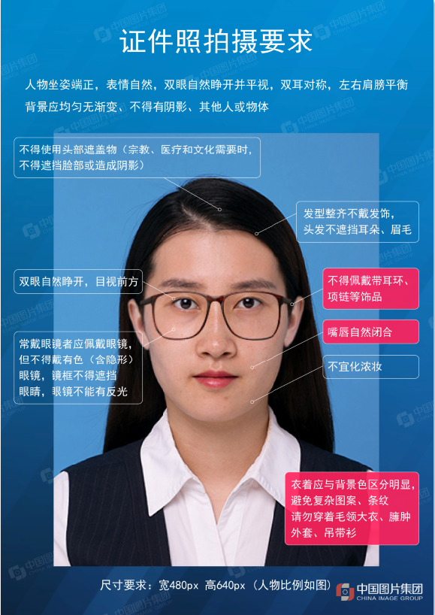
附件三：
